Введение в HTML5

В папке HTML5_CSS3.

Папка CSS_WebFonts

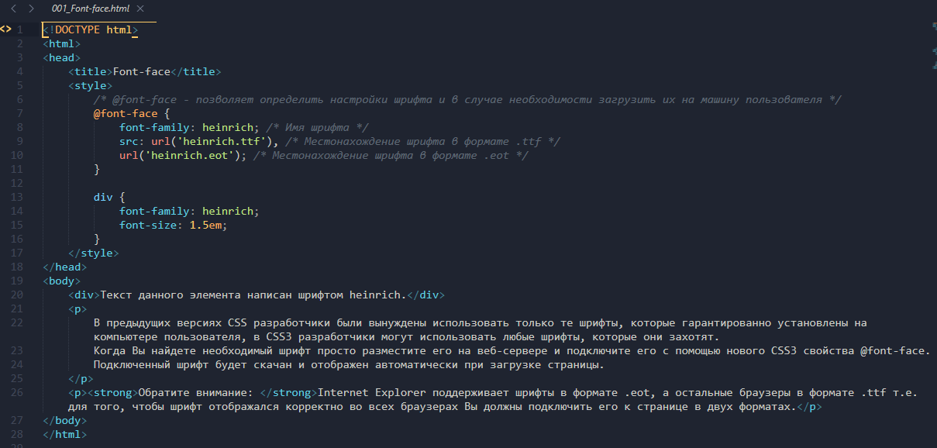

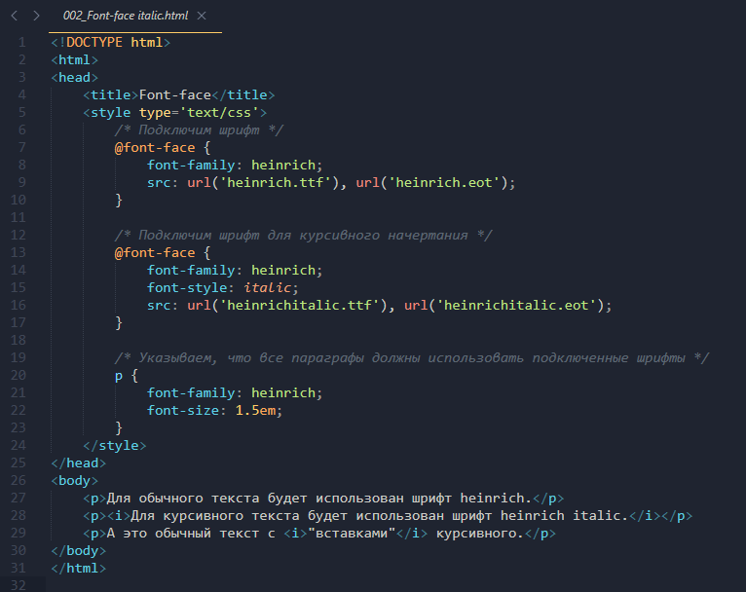

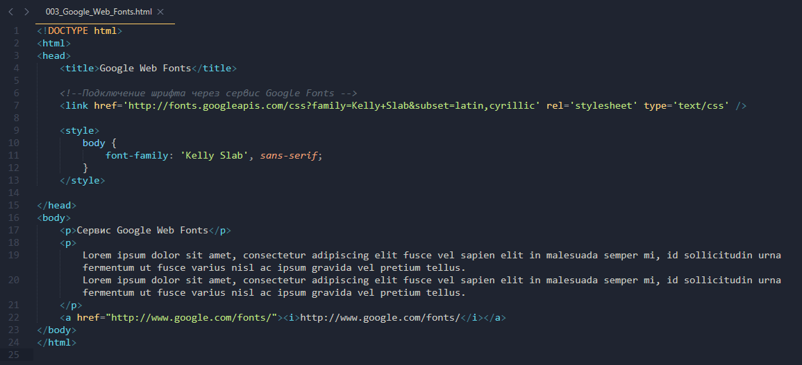

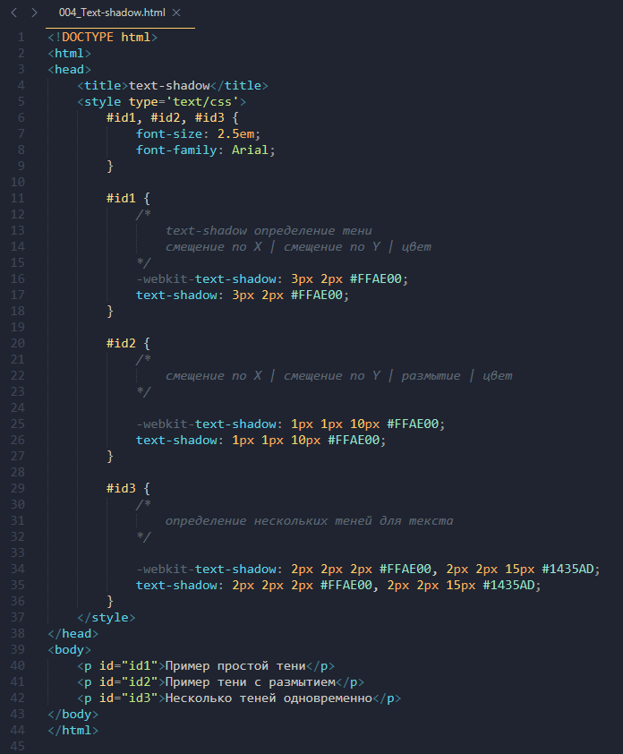

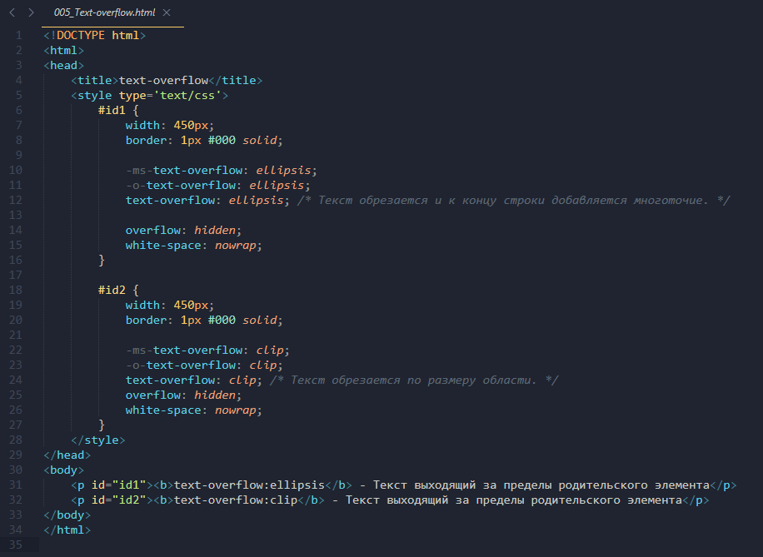

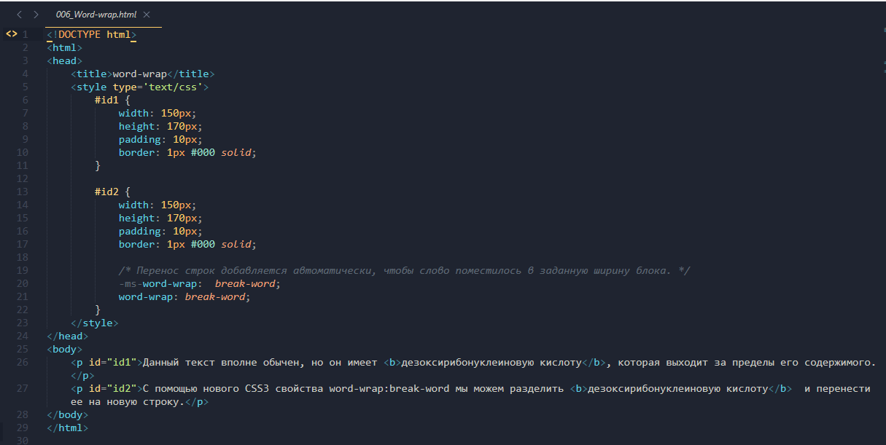

Задание.

Взять с google fonts понравившийся шрифт и применить на своем сайте (одном на выбор). При этом для одного языка один шрифт, для другого – другой.